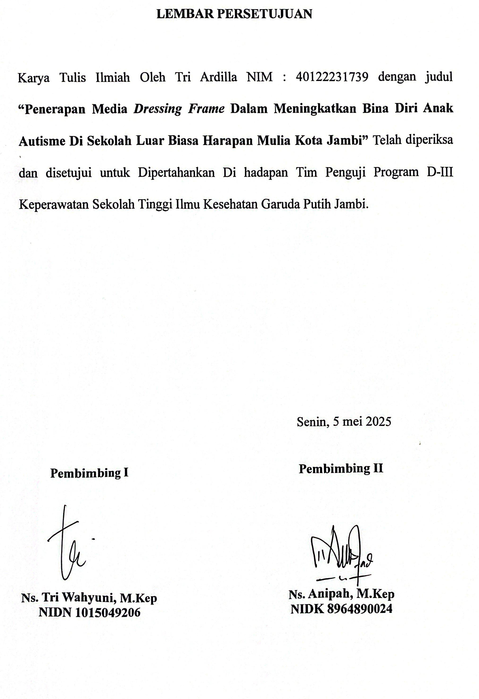

LEMBAR PERSETUJUAN

Karya Tulis Ilmiah Oleh Tri Ardilla NIM : 40122231739 dengan judul “Penerapan Media Dressing Frame Dalam Meningkatkan Bina Diri Anak Autisme Di Sekolah Luar Biasa Harapan Mulia Kota Jambi” Telah diperiksa dan disetujui untuk Dipertahankan Di hadapan Tim Penguji Program D-III Keperawatan Sekolah Tinggi Ilmu Kesehatan Garuda Putih Jambi.

Senin, 5 mei 2025
Pembimbing I

Ns. Tri Wahyuni, M.Kep
NIDN 1015049206
Pembimbing II

Ns. Anipah, M.Kep
NIDK 8964890024

